2019-2020
Projet d’établissement
SAMSAH du parc
Sommaire
I. L’Association Vivre et Travailler autrement 1
I.1. Historique 1
I.2 Les valeurs de l’Association 2
II. La Maison Du Parc 4
III. Le SAMSAH du Parc 5
III.1 Présentation Générale 6
III.2 Environnement Juridique 7
IV. L’implantation 10
IV.1 Géographique 10
IV.2 Architecturale 10
V. Le public accueilli 11
V.1 Quelques caractéristiques 11
V.2 L’Autisme 12
V.3 Les méthodes éducatives utilisées 13
VI. Modalités d'admission 15
VI .1 La procédure 15
VI .2 La fin de l’accompagnement 17
VII. L'organisation du SAMSAH: 18
VII. 1. Modalités d'accueil et d'accompagnement: 18
VII. 2 Le projet personnalisé 21
VII. 3 Le partenariat avec la famille 24
VII. 4 L’équipe pluri-professionnelle 26
VII. 5 Les transmissions 32
VIII. Partenariat et ouverture 34
IX. Les moyens 35
X. Conclusion et perspectives 35

- L’Association Vivre et Travailler autrement
  - Historique
En juin 2014 est née l’Association Vivre et Travailler Autrement. Elle est régie par la loi 1901 relative aux associations à but non lucratif.
L’idée d’un dispositif innovant offrant un lieu d’hébergement et un accueil en entreprise en milieu ordinaire pour des adultes autistes a émergé, lorsque la question d’une orientation pour le fils du président de l’Association s’est posée. En effet, voulant une vie la plus « normale » possible pour son fils, Mr Dufresne, président de l’Association et Yenny Gorce, directrice de l’association ont imaginé ce concept, totalement innovant en France.
Ce projet a été concrétisé par la signature de la charte d’engagement et les premières inclusions ont débuté de manière progressive dès novembre 2014.
Un important maillage s’est mis en place pour concrétiser ce projet et le rendre viable. Afin d’encadrer au mieux le dispositif, différents partenaires se sont ajoutés au projet :
- Les autorités contribuant à la mise en œuvre du projet (ARS, Département 28 et hors 28, Mairie d’Auneau)
- La Maison des Personnes Autistes gérée par les Hôpitaux de Chartres (expertise de l’autisme, accompagnement au travail etc...)
- Le Village des Métiers (anciennement ESAT l’Essor) grâce auquel l’intégration en période d’essai se fait sous forme de stage.
- L’entreprise Novandie (filiale Andros) pour laquelle différents acteurs sont intervenus et interviennent toujours pour assurer au mieux l’intégration en milieu ordinaire en entreprise.

I.2 Les valeurs de l’Association

L’Association Vivre et Travailler Autrement prend appui sur des valeurs humaines notamment celles de l’intégrité, l’acceptation et la considération.
Elle affirme et soutient le respect à la dignité et l’intégrité de la personne autiste. Ainsi, l’Association contribue à la mise en œuvre d’un projet d’accompagnement global prenant racine sur :
- Un principe de continuité : « comme à la maison »
L’organisation de la Maison du parc, lieu de vie et d’épanouissement des habitants s’apparente et se rapproche au plus près d’une maison dite ordinaire.
- Un principe de personnalisation et de respect de la personne
Des textes comme la loi 2002-2 et la Charte Européenne des droits des personnes autistes affirment et rappellent « le respect de la dignité et de l’intégrité » également « le droit pour les personnes autistes à une formation répondant à leurs souhaits et à un emploi significatif, sans discrimination ni idées préconçues. La formation et l'emploi devraient tenir compte des capacités et des goûts de l'individu »

- Un respect des modalités d’accompagnement des personnes autistes

L’accompagnement des travailleurs autistes se réfléchit et s’appuie sur les recommandations de l’Agence Nationale d’Evaluation pour les établissements sociaux et médico-sociaux (ANESM) et la Haute Autorité de Santé (HAS).
En résumé, l’Association vise à accompagner les personnes autistes en leur permettant une vie la plus autonome possible à travers une activité sociale et professionnelle.
L’Association est gestionnaire de deux structures qui font lien entre elles : La Maison du Parc (hébergement mis à disposition des adultes autistes) et le SAMSAH du Parc (qui officie pour permettre la réalisation du projet associatif auprès des personnes accueillies).

Organigramme général de l’Association

- La Maison Du Parc
La Maison du Parc est un hébergement mis à disposition des salariés autistes de la société Novandie (ANDROS).
Celle-ci est ouverte 5 jours sur 7. En effet, il s’agit d’une habitation de type logement de fonction qui implique une participation pour la mise à disposition de studios.
En somme, il s’agit là de proposer un habitat communautaire volontairement de petite taille associant la jouissance de huit logements privatifs à la présence de lieux collectifs. Il peut être envisagé comme un logement « passerelle » en vue d’une intégration progressive en milieu totalement ordinaire.
La personne bénéficie d’un contrat d’hébergement temporaire. La participation financière demandée englobe : l’alimentation, l’entretien des espaces privés et collectifs, ainsi que le paiement de toutes les charges annexes (eau, électricité …).
La Maison du Parc est aménagée de manière à travailler la vie quotidienne « comme à la maison ». Des activités en lien avec l’autonomie personnelle et domestique sont proposées afin d’élargir les compétences et savoir-faire des personnes accueillies pour les orienter (dans un avenir plus ou moins proche) vers un chez soi en dehors d’un habitat de type communautaire. Ainsi, les pièces que l’on retrouve s’apparentent à une maison traditionnelle :
- Une salle à manger ouverte sur une cuisine
- Un cellier
- 8 studios équipés avec salle de douche individuelle adjacente et WC
- Un salon
- Des sanitaires collectifs
Dans le cadre de l’accompagnement à domicile, le SAMSAH du Parc intervient auprès des adultes autistes durant toute leur intégration au sein du dispositif à la Maison du Parc.
Un gardien assure la protection de l’établissement notamment lorsque celui-ci est fermé et intervient comme hôte de la Maison du Parc. Il participe pleinement à la vie de la maison.
On estime que 60 à 80 % des enfants autistes ont un trouble du sommeil. De leur côté, si les adultes autistes semblent moins se plaindre, leurs difficultés sont réelles. Ainsi, si les troubles du sommeil ne sont pas une caractéristique de l’autisme, ils font bien souvent partie du quotidien des personnes autistes (difficulté à l’endormissement, réveils nocturnes multiples, angoisse, perte de repère jour/nuit etc..). Pour assurer la sécurité des adultes accueillis la nuit, un veilleur est présent. Il sert de repère lors des moments qui peuvent être compliqués à gérer pour l’adulte autiste.
Il s’agit d’une personne ressource pour les personnes résidant à la Maison du Parc. Son rôle est d’assurer une présence, de rassurer, de soutenir psychologiquement. Il garantit également les conditions de repos de la personne en l'accompagnant dans ses besoins et demandes tout en respectant son intimité. Seul, la nuit, il peut à tout moment en cas de difficultés appeler les responsables du SAMSAH du Parc pour intervenir auprès des adultes autistes.
La Maison du Parc accueille des demi-pensionnaires. Ces derniers arrivent chaque matin vers 8h par leur propre moyen et rentrent à domicile au plus tard à 18h. Ils sont accompagnés quotidiennement par l’équipe du SAMSAH du Parc au travail mais également sur les activités inhérentes à la vie courante (habilités sociales) et aux activités socio-culturelles. Chaque midi ils sont accompagnés sous la forme de repas « thérapeutiques » par l’équipe éducative sur la Maison du Parc.

- Le SAMSAH du Parc

III.1 Présentation Générale

Le SAMSAH du Parc a été créé suite à un transfert de gestion avec le SAMSAH Autisme (MDPA) en août 2018.
Les SAMSAH sont définis dans l'article D312-166 du code de l'action sociale et des familles :
« les services d'accompagnement médico-social pour adultes handicapés ont pour vocation, dans le cadre d'un accompagnement médico-social adapté comportant des prestations de soins, la réalisation des missions visées à l'article D. 312-162 », soit la contribution « à la réalisation du projet de vie de personnes adultes handicapées par un accompagnement adapté favorisant le maintien ou la restauration de leurs liens familiaux, sociaux, scolaires, universitaires ou professionnels et facilitant leur accès à l'ensemble des services offerts par la collectivité ».
Plus précisément (CASF - Article D312-167), il s'agit d'apporter aux usagers,
- Des soins réguliers et coordonnés ;
- Un accompagnement médical et paramédical en milieu ouvert,
D’une manière générale, les missions portées par le SAMSAH du Parc s’articulent autour de plusieurs points visant à l’intégration en milieu ordinaire, à l’autonomie et à l’accomplissement de soi :
- Un appui et un accompagnement contribuant à l’insertion professionnelle
- Un accompagnement à l’étayage professionnel
- La préoccupation constante des souhaits des adultes accueillis, les inscrivant dans une position d’acteurs de leur vie.
- La valorisation de la personne à travers l’exploitation de ses savoir-faire, pour lui redonner confiance

Parfois, lorsqu’il est nécessaire, des soins spécifiques réguliers et coordonnés, et un accompagnement médical et paramédical en milieu ouvert peuvent avoir lieu. Ces missions s’exercent dans le cadre des projets personnalisés.
La fonction essentielle du SAMSAH du Parc est d’assurer la coordination des différents intervenants agissant en faveur de la personne accueillie pour un maintien en milieu ordinaire. Les principaux objectifs sont les suivants :

- Accompagner dans l’accession au logement, l’appropriation de celui-ci et la gestion de la vie domestique ainsi qu’apporter une vigilance en matière de sécurité du logement et de l’environnement de la personne
- Assurer la médiation professionnelle, sociale et familiale
- Soutenir les actes et les apprentissages à « faire seul »
- Aider la personne et sa famille dans ses démarches administratives
- Constituer des réseaux autour des adultes autistes, susciter la solidarité et l’entraide
- Favoriser l’accès aux loisirs, susciter des envies, favoriser l’accès à l’expérimentation, à la découverte et à la culture
- Partir de la demande de la personne et de son adhésion explicite à la démarche d’accompagnement social, identifier et mesurer les besoins d’accompagnement, faire émerger des projets personnalisés, évaluer leur faisabilité et éventuellement les adapter, afin d’arrêter des objectifs, aider à les atteindre, s’assurer de leur réalisation et de leur suivi dans le temps, lors d’évaluations

III.2 Environnement Juridique
Le cadre réglementaire des SAMSAH du Parc est défini par trois lois et un décret :
Loi du 2 janvier 2002 de rénovation et de modernisation de l'action sociale
La loi du 2 janvier 2002 a rénové l'action sociale et précisé la fonction des schémas régionaux d'organisation sociale et médico-sociale (SROSMS). Elle a mis en place les projets individuels pour les usagers des établissements médico-sociaux, prenant en compte leurs attentes et leurs besoins.

Loi du 13 août 2004 relative aux libertés et responsabilités locales
La loi du 13 août 2004 relative aux responsabilités locales a conféré aux Conseils Généraux un rôle de chef de file de la planification dans le champ social et médico-social de sa compétence.
Dans notre champ d’application, il s’agit de l’aide aux Personnes en situation de handicap (Création de places d’hébergement et insertion sociale).

Loi du 11 février 2005 pour l'égalité des droits et des chances, la participation et la citoyenneté des personnes handicapées
La loi de février 2005 est le principal texte sur les droits des personnes en situation de handicap, depuis la loi de 1975. Les toutes premières lignes de la loi rappellent les droits fondamentaux des personnes handicapées et donnent une définition du handicap :
« Constitue un handicap, au sens de la présente loi, toute limitation d'activité ou restriction de participation à la vie en société subie dans son environnement par une personne en raison d'une altération substantielle, durable ou définitive d'une ou plusieurs fonctions physiques, sensorielles, mentales, cognitives ou psychiques, d'un polyhandicap ou d'un trouble de santé invalidant. »
Elle articule l'objectif d'accès au droit commun avec le droit à la compensation afin de favoriser l'accès à l'autonomie des personnes en situation de handicap.
La loi apporte de nombreuses avancées sur les domaines suivants : Accueil des personnes handicapées ; droit à compensation ; ressources ; scolarité ; emploi ; accessibilité.

Décret 2005-223 du 11 mars 2005 relatif aux conditions d'organisation et de fonctionnement des services d'accompagnement à la vie sociale et des services d'accompagnement médico-social pour adultes handicapés.
Les services mentionnés à l'article D. 312-155-5 prennent en charge des personnes adultes, y compris celles ayant la qualité de travailleur handicapé, dont les déficiences et incapacités rendent nécessaires, dans des proportions adaptées aux besoins de chaque usager :
- Une assistance ou un accompagnement pour tout ou partie des actes essentiels de l'existence
- Un accompagnement social en milieu ouvert et un apprentissage à l'autonomie.
Dans le respect du projet de vie et des capacités d'autonomie et de vie sociale de chaque usager, les services définis à l'article D. 312-155-5 organisent et mettent en œuvre tout ou partie des prestations suivantes :
- L'évaluation des besoins et des capacités d'autonomie ;
- L'identification de l'aide à mettre en œuvre et la délivrance à cet effet d'informations et de conseils personnalisés ;
- Le suivi et la coordination des actions des différents intervenants ;
- Une assistance, un accompagnement ou une aide dans la réalisation des actes quotidiens de la vie et dans l'accomplissement des activités de la vie domestique et sociale ;
- Le soutien des relations avec l'environnement familial et social ;
- Un appui et un accompagnement contribuant à l'insertion scolaire, universitaire et professionnelle ou favorisant le maintien de cette insertion ;
- Le suivi éducatif et psychologique.

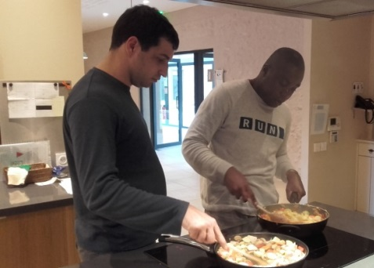

- L’implantation

IV.1 Géographique
Le SAMSAH du Parc se situe sur la communauté de commune d’Auneau-Bleury-Saint Symphorien, en Eure-et-Loir.
L’établissement est à quelques minutes de marche du centre-ville afin de faciliter les déplacements vers les commerces de proximité et se trouve aux alentours de l’entreprise où les adultes autistes travaillent.

IV.2 Architecturale
Au milieu de la verdure du parc du château d’Auneau, le fonds de dotation Andros Autisme a mis gracieusement à disposition du projet l’ancienne ferme du château qui était il y a quelques années un lieu ouvert au public – Les félins d’Auneau (bâtiment du XVII siècle).
Véritable bulle de paix, le cadre offre un lieu de vie calme et protégé dans un environnement sécurisant.
Selon un cahier des charges de rénovation, la Ferme a laissé place à La Maison du Parc .
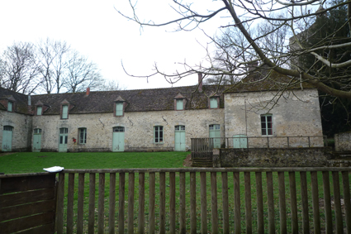

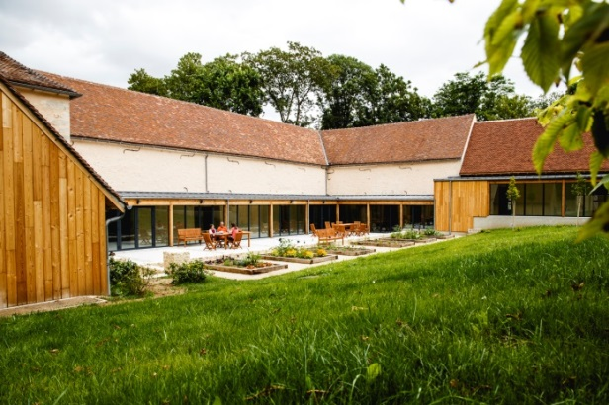

- Le public accueilli

V.1 Quelques caractéristiques
Le SAMSAH du Parc dispose d’un agrément de 12 places. Les personnes sont accueillies à partir de 20 ans et jusqu’à 60 ans. Tout homme et toute femme autiste ayant la majorité peut bénéficier de prestations de services proposées par l'équipe pluri-professionnelle, sous réserve de l'acceptation du dossier et du résultat des évaluations liées à l'intégration en milieu ordinaire par le travail du candidat.
L’accueil au sein de la structure est réservé exclusivement à des adultes autistes, travailleurs au sein de l’entreprise Novandie à Auneau.
Le SAMSAH du Parc se veut équitable dans la démarche d’admission, et ne favorise aucun des deux sexes. Actuellement 9 hommes et 1 femme ont intégré le dispositif. Les sélections se font uniquement sur les évaluations passées.

V.2 L’Autisme
Définition :
Selon la classification internationale des maladies de l’OMS (CIM 10), l’autisme est un trouble envahissant du développement qui affecte les fonctions cérébrales. Il n’est plus considéré comme une affection psychologique ni comme une maladie psychiatrique.
Différentes terminologies sont utilisées : Autisme, Trouble autistique, spectre autistique, TED (Troubles envahissants du développement), TSA (Troubles du Spectre Autistique) et ASD (Autism Spectre Disorders).
L’autisme est un trouble sévère et précoce du développement de l’enfant apparaissant avant l’âge de 3 ans. Il est caractérisé par un isolement, une perturbation des interactions sociales, des troubles du langage, de la communication non verbale et des activités stéréotypées avec restriction des intérêts.
Trois éléments cumulatifs caractérisent ainsi l’autisme : un trouble de la communication, une perturbation des relations sociales et des troubles du comportement.
L’autisme est un trouble du développement d’origine neurobiologique dont le diagnostic se fait sur la base de caractéristiques du comportement et du développement. La notion de spectre des désordres autistiques intègre à la fois des tableaux cliniques bien caractérisés et des tableaux plus atypiques, du fait, d’une part, de la variabilité des symptômes dans leur sévérité ou l’âge de leur apparition, et d’autre part, de l’association avec d’autres troubles (retard du développement intellectuel, épilepsie par exemple).

Le spectre autistique est large et hétérogène mais nombre de ces traits sont communs aux personnes atteintes d’autisme ou de troubles autistiques.

Les caractéristiques:
Il y a autant de formes d’autisme que d’autistes. Néanmoins des similitudes à degrés variables ont été observées. Cela passe par :
- Une Inconscience de l’existence des sentiments d’autrui
- Une difficulté à se servir du langage tant verbal que non verbal pour comprendre les autres et pour communiquer avec eux
- Une altération de la communication réceptive
- Une altération de la communication expressive
- Des Mouvements corporels stéréotypés

V.3 Les méthodes éducatives utilisées
Afin d’assurer un accompagnement de qualité et en cohésion avec la population accueillie, l’équipe pluri-professionnelle est formée aux différentes méthodes éducatives ou de communication liées aux particularités de l’autisme.
Ainsi, nos professionnels s’emploient à favoriser/ développer la communication en proposant des méthodes telles que le MAKATON ou le PECS. Il s’agit là de deux moyens permettant à la personne avec autisme d’entrer dans une Communication Alternative Augmentée (CAA) lorsque le langage oral est déficient.
- Le MAKATON est un Programme d'Aide à la Communication et au Langage, constitué d’un vocabulaire fonctionnel utilisé avec la parole, les signes et/ou les pictogrammes. Le MAKATON, associe la langue des signes simplifiée et les pictogrammes. Il est impératif de prononcer le mot que l’on « signe » avec les mains. Cette méthode a pour but d’aider la personne non verbale à pouvoir se faire comprendre par son entourage. Si la personne est en mesure d’imiter une action (faire semblant de téléphoner, de nettoyer, etc..), ce langage gestuel lui sera accessible. Les pictogrammes servent de support visuel et peuvent intervenir dans un second temps. Les signes deviennent un support pour la parole et lorsque la personne sera en mesure de parler, il les abandonnera naturellement au profit du verbal.
- Le PECS (Picture Exchange Communication System= Système de communication par échange d’images) est un outil de communication issu des principes d’enseignement de l’Analyse Appliquée du Comportement. Il utilise les procédures et les méthodologies d’enseignement mises en évidence par les sciences comportementales : guidance, renforcement, estompage, correction d’erreurs… Le principe du PECS est de partir de cette forme d’expression de base pour mettre en place un moyen de communication. Il s’appuie sur un désir réel de la personne pour créer une situation de communication. La méthode s’appuie sur un principe d’échange d’images pour émettre une demande, un commentaire etc… mais l’apprentissage ne s’arrête pas à cela. En effet, à travers le PECS, la personne va apprendre avec le soutien de l’encadrant des aptitudes le permettant d’exprimer de manière adapter des demandes (Dire Non, de l’aide, une pause etc.…).
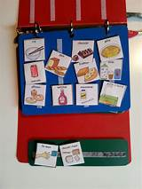
L’Analyse Appliquée du Comportement ou ABA (Applied Behavior Analysis) est également employée de manière quotidienne. En effet, cette stratégie éducative s’appuie sur le principe de valorisation des comportements adaptés. Elle permet alors la mise en place d’habilités manquantes à travers des apprentissages et la diminution des comportements dits inadaptés. L’équipe éducative utilise ainsi cette méthode pour la mise en place d’acquisitions ou pour travailler l’apprentissage d’habilités sociales notamment.
L’approche TEACCH (Treatment and Education of Autistic and Related Communication Handicapped Children= Traitement et éducation des enfants avec autisme ou souffrant de handicaps de communication apparentés) consiste à structurer l’environnement spatio-temporel de la personne avec autisme pour lui faire acquérir une certaine autonomie et pouvoir retirer progressivement les éléments structurants.
En effet, comme indiqué plus haut, la personne avec autisme a des difficultés à se mouvoir dans un environnement qu’elle ne connait pas, ne perçoit pas forcément et pour lequel elle n’a pas forcément conscience. C’est pourquoi l’équipe éducative met en place une structuration visuelle permettant de comprendre l’environnement dans lequel la personne est, afin de la rassurer.
De plus, la notion de temps peut être également stressant voir angoissant pour la personne autiste. Effectivement le temps qui s’écoule si cela n’est pas expliqué visuellement est totalement abstrait. Ainsi, des timers et des emplois du temps visuels et adaptés au niveau de compréhension de chaque personne sont élaborés, mis en place et repensés si nécessaire, afin de donner des repères, de permettre à la personne avec autisme de comprendre le monde qui l’entoure et pour l’aider à maîtriser sa vie.
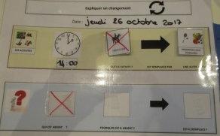
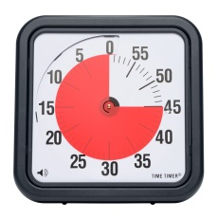

Il s’agit pour l’équipe de l’aider à répondre à ces questions : Quand ? Combien de temps ? A quelle heure ? Où ? Avec qui?

- Modalités d'admission

VI .1 La procédure
Pour candidater, il faut dans un premier temps avoir une orientation SAMSAH et ESAT déterminée par la CDAPH. La demande est à faire auprès de la MDPH ou MDA qui étudie le dossier. Tous les trois mois, une commission dite de préadmission a lieu afin d’y étudier les candidatures. S’y rencontrent : Un représentant de l’entreprise, un représentant du SAMSAH du Parc, le médecin de la MDA ainsi que la coordinatrice chargée de l’insertion professionnelle de l’ESAT, mais également la cadre supérieure socioéducatif de la MDPA employée par les hôpitaux de Chartres pour son expertise. A la suite de cette rencontre, la commission prend la décision de passer à l'étape suivante ou d'ajourner le dossier.
Si la commission décide de poursuivre le processus d'admission, un rendez-vous avec une neuropsychologue est proposé pour évaluer le candidat sur son aptitude à travailler en entreprise.
Une fois les tests passés, un bilan est rédigé et est transmis à la MDPH ou MDA ainsi qu'au représentant légal du candidat ou au candidat lui-même.
La commission se réunit à nouveau afin de déterminer de l'accueil au sein du dispositif (délai de 3 mois).
Lorsque le candidat est admis, une réunion est proposée avec l’ensemble des partenaires associés au dispositif pour formaliser la venue de la personne. Une seconde réunion est proposée à la famille et à la personne accueillie pour recueillir les informations nécessaires à son accompagnement (habitudes, compétences, autonomie, rituels, histoire de vie…).
A la suite de ces rencontres, le Document Individuel de Prise en Charge (DIPC) est signé par le représentant légal et/ou la personne accueillie. L’accompagnement est un processus d'échanges dont l'usager est l’acteur principal.
Des liens de réciprocité s'établissent entre l'adulte autiste et l'accompagnateur qui se concrétisent par l'établissement d'un Document Individuel de Prise en Charge et d’un avenant si nécessaire. Le DIPC précise les conditions, les domaines d'intervention et la périodicité des rencontres. C’est un document évolutif. La durée de l'accompagnement est déterminée par la MDPH/MDA et peut être renouvelée.
L’ensemble des documents issus de la loi 2002-2 (la charte des droits et libertés de la personne accueillie, du livret d’accueil et du règlement de fonctionnement) est remis à la personne.
- La charte des droits et libertés de la personne accueillie : Elle a pour objectif d’affirmer la dignité de la personne en situation de handicap ou devenue dépendante et de rappeler ses libertés et ses droits ainsi que les obligations de la société à l’égard des plus vulnérables.
- Le livret d’accueil : Il est remis à chaque usager au début de l’accompagnement et selon les besoins aux partenaires du service. Ce document est illustré pour être accessible aux non-lecteurs.
- Le règlement de fonctionnement : Il présente les conditions d’accès du service, ses modalités de fonctionnement, son organisation, les prestations proposées et les prérequis et conditions pour y accéder.

Le règlement de fonctionnement a été élaboré avec la participation des usagers, son accessibilité a été améliorée par des pictogrammes et photographies.
Il est remis à chacun au début de l’accompagnement, en même temps que le livret d’accueil et la charte des droits et liberté des personnes accueillies

VI .2 La fin de l’accompagnement
La sortie de l’adulte autiste des effectifs du service est prononcée après l’évaluation et le bilan de l’accompagnement effectués avec la personne et son représentant légal. La sortie est décidée selon trois possibilités :

- A l’initiative de l’entreprise (par la rupture du contrat de travail) : En cas d’inadaptation récurrente aux demandes de l’employeur

- A l’initiative de l’usager : s’il estime ne plus avoir besoin de l’accompagnement du service, il fait une demande de sortie à la CDAPH. Toutefois, la personne a toujours la possibilité de déposer une nouvelle demande d’accompagnement à la MDPH.

- A l’initiative du service :
- Lorsqu’il est avéré que l’usager n’a plus besoin de l’accompagnement du service, car la personne a acquis un degré d’autonomie suffisant, lui permettant de s’assumer entièrement seule ou avec l’aide d’autres organismes ou personnes
- En cas d’inadaptation du SAMSAH du Parc à la personne, c’est-à-dire lorsque les conditions de vie autonome ne sont plus remplies et/ou que la personne est en situation de souffrance. Dans ce cas d’autres solutions seront recherchées avec la personne et son représentant légal (ex : foyer d’hébergement, foyer de vie, FAM, EHPAD, etc.)
- Suite à une réorientation, un déménagement, une mutation professionnelle ou un retour en foyer.
- A la suite du non-respect du Document Individuel de Prise en Charge (DIPC) ou du règlement de fonctionnement du service tel que stipulé dans ces documents, ou encore à la non-adhésion aux différentes propositions du service.
- En cas de non reconduction de l’orientation SAMSAH par la CDAPH.

Quel que soit le motif de la mise en œuvre de la procédure de sortie du service, dans tous les cas, le représentant légal est associé à la démarche.
La durée de la procédure de sortie s’organise dans un délai de 3 mois. A l’échéance de cette période, une évaluation est réalisée afin d’estimer le degré d’autonomie de l’usager dans les différents domaines d’accompagnement. Un avenant au DIPC mentionnant les axes de travail à poursuivre à la date de sortie définitive sera rédigé. Celui-ci sera remis à l’usager et à sa famille et/ou à son représentant légal après qu’ils en aient pris connaissance. Enfin, la MDPH ainsi que le Conseil Départemental seront avertis de la sortie de la personne par un courrier auquel sera joint le bilan d’accompagnement.

- L'organisation du SAMSAH:

VII. 1. Modalités d'accueil et d'accompagnement:
Le travail à l'entreprise demande beaucoup de concentration et d'effort pour les personnes autistes. En effet, ils doivent faire abstraction de l'environnement (bruit, froid, mouvement du personnel dans les locaux...), afin d'effectuer au mieux leur travail. Pour respecter leur rythme temps de repos/coupure et garder le lien familial, le SAMSAH du Parc propose ses services 5 jours/7. Les week-ends, les jours fériés, ainsi que pendant les vacances scolaires, la structure est fermée. Ainsi, les retours en famille se font le vendredi à 16h. L'équipe du SAMSAH du Parc intervient au sein de la Maison du Parc, en soutien à l’entreprise et lors des activités socio-éducatives proposées. Elle assure un accompagnement continu et régulier tout au long de la journée.
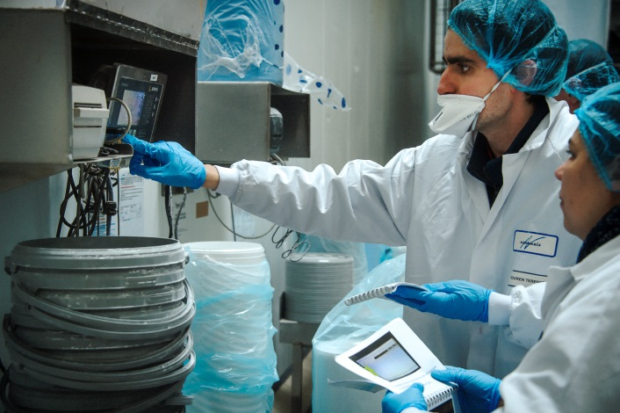

La journée de la personne accueillie:
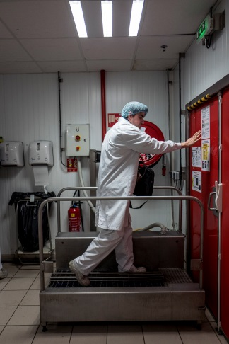
  - Arrivée le lundi matin : Installation dans son studio – Les autres jours, accompagnement dans les actes de la vie quotidienne (aide au lever, petit déjeuner, prise des traitements)
  - Préparation pour aller à l’entreprise
  - Répartition des postes de travail
  - Départ pour l’usine à 8h20
  - 13h retour à la maison du parc
  - Prise du repas
  - Accompagnement autour de la vie quotidienne (rangement cuisine etc...)
  - Activités socio-éducatives- de vie quotidienne- de loisirs (en lien avec l’intégration en milieu ordinaire).
  - Départ pour certains / Temps de vie quotidienne- Immersion à l’autonomie pour les résidents de la Maison du Parc
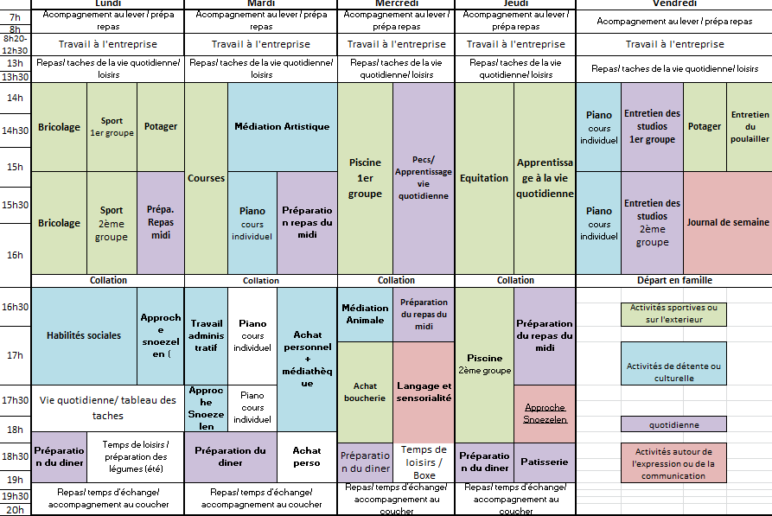

Les activités mises en place répondent à des besoins spécifiques et à un accompagnement personnalisé de chaque individu accompagné par le SAMSAH du Parc. Ils ont tous une visée éducative et thérapeutique en lien avec les valeurs défendues par le présent projet ainsi que le projet associatif.
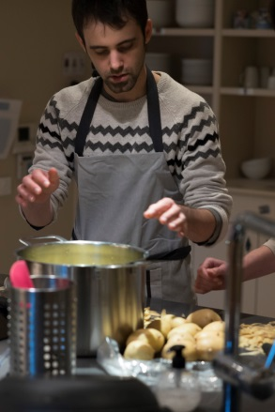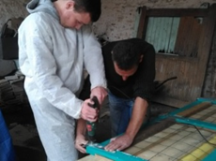
Les activités dites de vie quotidienne : Entretien des studios, achat à la boucherie, préparation de la liste de courses et courses, mais également achat magazine ainsi que l’entretien du linge et l’entretien du cellier permettent de travailler autour de l’autonomie. L’objectif est d’accompagner la personne accueillie à appréhender la vie dite « ordinaire » de la manière la plus sereine possible, en proposant un accompagnement dans les actes de la vie quotidienne, sous la forme d’un chainage avec une guidance que l’on estompe au fur et à mesure. L’utilisation de séquentiels visuels permettent également de diminuer la présence constante de l’accompagnateur.
D’autre part, il s’agit également de sensibiliser à l’hygiène de manière globale aussi bien corporelle qu’environnementale, pour que la personne puisse reproduire dans un avenir plus ou moins proche les actions menées par l’équipe du SAMSAH du Parc à domicile.

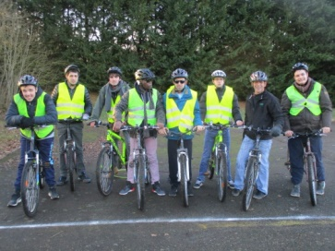
Les activités sportives : Piscine, badminton, équitation, boxe ainsi que vélo permettent avant tout de conserver un lien avec les différents aspects de la vie courante : socialisation, autonomie et maintien des capacités physiques. En effet, la sédentarité est fortement préjudiciable à la santé physique, psychique, morale et sociale, et cette sédentarité touche beaucoup plus lourdement, plus cruellement les populations handicapées. Le sport comme exutoire permet aussi aux personnes accueillies d’évacuer les tensions accumulées au cours de la journée. C’est aussi un moyen de travailler autour de la notion de collectivité au sein d’une population qui a peu ou pas conscience de l’autre en tant qu’individu.
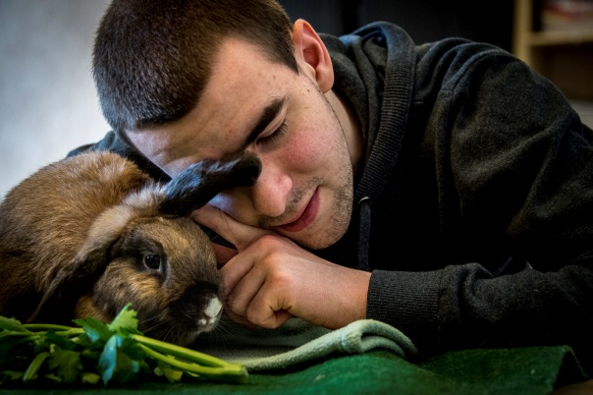
Les activités à visée thérapeutique : Médiation animale, art-thérapie, cours de piano en font partie. Bien que parfois perçues comme récréatives et non thérapeutiques, ces activités visent à découvrir la personne autrement. Tout d’abord, cela passe par un travail autour du rapport au corps (sensation, représentation que la personne s’en fait). Ces activités visent aussi à améliorer l’estime de soi et de support à la relation (créer / entrer en relation en passant par ces médias). Ces médiations encadrées par des professionnels spécialisés, sont proposées à une ou plusieurs personnes dont les besoins ou pathologies ont été préalablement ciblés, afin de susciter des réactions favorisant leur potentiel cognitif, psychologique, physique ou social. Il s’agit d’un complément/ d’un soutien à ce qui est déjà proposé par l’intervention de l’équipe éducative.
Les activités autour de la communication et des habilités sociales : Médiathèque, langage et sensorialité : Les habiletés sociales sont habituellement définies comme étant la capacité de démontrer un comportement approprié dans une variété de contextes comme à la maison, à l’école ou au travail et dans la société en général. Ainsi, à travers ces activités, l’équipe propose de travailler autour de la compréhension de l’environnement, de son adaptation mais également autour de la compréhension écrite/orale et l’expression sous toutes ses formes (adaptation de la communication de la personne accueillie à l’environnement = PECS)

VII. 2 Le projet personnalisé
La loi 2002-2 Rénovant l'action sociale et médico-sociale, impose bon nombre "d'outils" obligatoires. Le projet personnalisé fait partie des obligations légales que l'établissement à envers la personne accueillie.
Si la vie en collectivité génère des contraintes diverses (rythme de vie, hygiène, sécurité, horaire…), chaque personne doit pouvoir bénéficier d’un accompagnement individualisé et personnalisé qui contribue au développement, au maintien ou au rétablissement de son autonomie.
Le projet de vie apparait comme un outil important de la construction de la qualité de vie à l’intérieur d’un établissement. Il répond aux attentes, aux besoins de la personne. Le projet personnalisé permet alors de préciser les objectifs d’accompagnement pour la personne et de détailler les modalités de l’individualisation de la prise en charge. Il est le document de référence pour les professionnels, qui connaissent ainsi précisément les points à travailler pour tel ou tel résident. C’est aussi un document support qui permet d’échanger à la fois avec le résident, sa famille et les professionnels du SAMSAH.
Le projet de vie constitue donc une information essentielle sur le positionnement de la personne, car il permet de donner une place d’acteur à la personne, qui doit sortir d’une logique d’assistanat. La personne n’est plus dans la position « d’objet », mais dans celle de « personne », et elle retrouve donc toute sa dignité humaine et la dynamique qui en découle. La personne accompagnée va donc découvrir ou renforcer sa capacité à affirmer ses choix et à les assumer pleinement. C'est l’occasion, pour celle-ci, d’ouvrir des portes sur elle-même et son environnement « qu’elle décidera de franchir ou de fermer » et c’est à l’équipe professionnelle de respecter ses choix.
La mise en place du projet personnalisé se déroule ainsi:
- Une synthèse est rédigée par les référents du projet. Il en découle leurs observations concernant l'ensemble des aspects liés à l'environnement professionnel, social, et tout ce qui touche à l'autonomie en général. A cette occasion sont recueillis également l'ensemble des bilans individuels liés aux activités proposées par les encadrants.
- Les référents proposent un rendez-vous permettant le recueil des souhaits de la personne, en veillant à respecter ses besoins fondamentaux comme indiquer ci-dessous et à l’aider à les accomplir.

Besoins de réalisation de soi
(Pouvoir progresser, se développer, s’épanouir)

Besoins d’estime
(Obtenir de la reconnaissance du respect)
PROGRESSION
Besoins d’affection et d’affiliation
(Familles, amis, conjoint, collègues)

Besoins de sécurité
(Sécurité personnelle, financière, santé)

Besoins Physiologiques
(Nourriture, hygiène, élimination etc..)

- La coordinatrice sociale organise une rencontre. Sont conviés in situ, l'adulte pris en charge, ses représentants légaux et les référents.
- La réunion est organisée en deux temps: restitution de la synthèse en équipe (30 min) puis les représentants légaux rejoignent la réunion (30min) ainsi que la personne accueillie. Les différents points du projet personnalisé sont alors abordés et des axes de travail sont proposés.
- Les représentants légaux et/ou la personne accueillie signent le projet ainsi que les référents (preuve d'engagement à respecter le projet).

Le projet personnalisé est révisé et réévalué tous les ans.

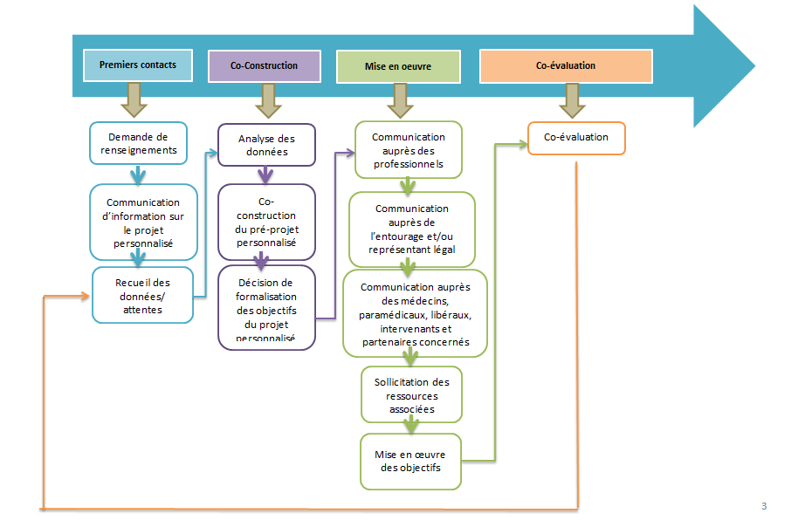
Les 4 étapes indispensables pour centrer la démarche et le cycle continu du projet personnalisé

VII. 3 Le partenariat avec la famille
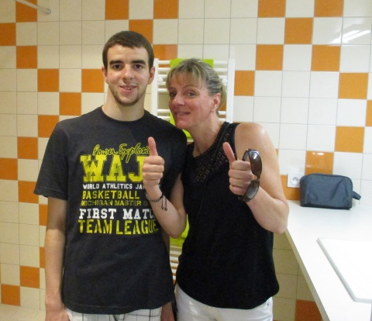
Comme le souligne Pierre Verdier, dans un article publié dans le magazine « lien social » : « N’inversons pas les rôles entre les familles et les professionnels » : le professionnel ne doit pas se substituer aux parents car ils représentent ce qu’il restera à l’adulte accueilli lorsque le professionnel ne sera plus là, lorsque la personne changera d’établissement ou changera d’orientation (en fonction de son projet personnalisé). Les parents sont et font le lien et ce même si leur proche passe plus de temps au sein de l’établissement qu’au domicile familiale.
C’est pourquoi il est nécessaire et important pour sa construction, son développement, que la famille soit présente, attentive, et travaille en lien avec l’équipe pluri-professionnelle qui accompagne au quotidien la personne autiste. Cela passe également par des retours réguliers au domicile pour maintenir et préserver le lien. En effet, la famille connait minutieusement leur proche dans l’environnement familial et se révèle être une source précieuse d’informations, de conseils pour soutenir au mieux l’accompagnement fait au quotidien par les professionnels. S’il y a rupture dans le partenariat ou un désinvestissement des familles, l’accompagnement auprès de la personne n’en sera que plus compliqué, car, certaines informations seront perdues. Les familles sont également les témoins du bon accompagnement de leur proche puisqu’extérieures à la structure, elles peuvent certifier de l’évolution de la personne accueillie en constatant le changement de comportement que peut amener l’accompagnement spécifique apporter quotidiennement.
Dès lors, la rencontre des familles est un axe important dans la réalisation des prestations d’accompagnement de la personne autiste. En effet, le service est un espace de rencontres, d’échanges, et de conseil pour chaque famille et/ou représentant légal. Les relations entre le service, les familles et/ou les représentants légaux sont basées sur une confiance mutuelle. Il s’agit d’un travail en commun à plusieurs visées :
Associer les familles et/ou représentants légaux à la démarche du projet personnalisé en faisant valoir les droits et devoirs de leur proche
- Conseiller, informer, « dédramatiser » parfois les situations, rassurer afin que les professionnels, les familles et les représentants légaux s’appuient sur les mêmes principes d’accompagnement dans un souci de cohérence
- Etre à l’écoute de la famille et/ou du représentant légal, de son questionnement, de ses difficultés pour y répondre dans la mesure du possible.

Conformément à la règlementation, le service met en place un certain nombre d’actions permettant d’associer les familles et/ou les représentants légaux à la vie du service :
- Transmission à travers la mise en place d’un carnet de bord permettant ainsi la retranscription aussi bien des temps de travail en entreprise que sur la Maison du Parc avec l’accompagnement de l’équipe du SAMSAH du Parc mais aussi des informations transmises par les familles lors des retours en weekend.
- Association à la définition de l’accompagnement personnalisé de la personne accueillie
- Consultation préalable en cas de nécessité de réorientation de la personne accueillie
- Participation possible à des enquêtes de satisfaction
- Organisation de réunions d’information.

VII. 4 L’équipe pluri-professionnelle
L’équipe se compose de professionnels formés à l’autisme : gage d’un accompagnement des plus adaptés à la population accueillie au sein du SAMSAH du Parc.
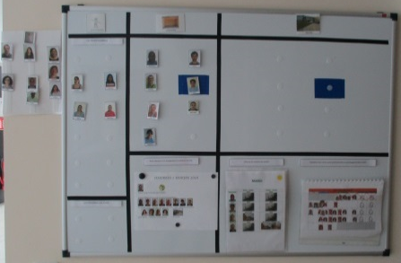
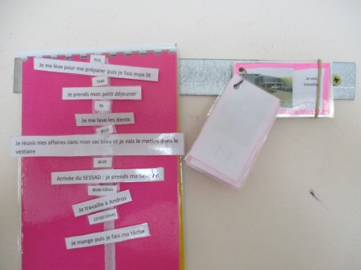

Ainsi, l’équipe pluri-professionnelle rassemble :
- 1 directrice d’établissement (1/3 ETP)
- 1 coordinatrice sociale (1 ETP)
- 5 Aides médico-psychologiques (AMP) ou Accompagnant Educatif et Social (A.E.S) (5 ETP)
- Un médecin généraliste (en libéral sous convention)
- Un docteur en pharmacie (sous convention)
- Une neuro psychologue (sous convention)
Dans un souci constant d’intégration en milieu ordinaire et pour ne pas s’enfermer dans un circuit fermé d’accompagnement, le SAMSAH du Parc travaille en partenariat avec des prestataires extérieurs : Infirmières en libéral, pharmacie, médecin généraliste et neuropsychologue.
La directrice d’établissement : en conformité avec le projet associatif et les missions dévolues par l’Agence Régional de Santé et le Conseil Départemental, met en œuvre les orientations stratégiques et politiques du service. Elle assure la gestion administrative et budgétaire du service sous la responsabilité du président de l’Association. La directrice de l’établissement travaille à temps partiel, les 2/3 de son temps sont consacrés à l’essaimage du dispositif au sein de l’Association.
La coordinatrice sociale : Elle est responsable au quotidien de l’organisation générale du service, de la coordination au sein de l’équipe ainsi qu’avec les personnes accueillies, les familles et/ou représentants légaux et les différents partenaires. Elle est responsable par délégation, de la mise en place, du suivi et de la réalisation des projets personnalisés ainsi que du suivi administratif.

Les Aides médico-Psychologiques ou Accompagnants Educatif et Social : Ils participent à la production d’analyses sur des projets individuels et travaillent sous trois grands axes :
- Organisation de la vie quotidienne : Accompagnement lors des repas, du lever, des couchers, mais aussi sur les actes de la vie quotidienne comme faire le lit, débarrasser la table en s’adaptant aux capacités des usagers afin de leur permettre de préserver/développer leur autonomie. Prendre des rendez-vous avec un médecin, la toilette…
- Activité d’animation et de loisirs : Animation des ateliers et des sorties collectives dans le but de maintenir les fonctions cognitives et sensorielles, mais aussi de maintenir les liens sociaux.
- Activité éducative : Animation des ateliers notamment sur l’expression orale, la mobilité corporelle, l’informatique, le sport, le culturel, la citoyenneté... Ce qui contribue à l’éducation des usagers présentant des déficiences sensorielles, physiques ou psychiques ou des troubles du comportement.
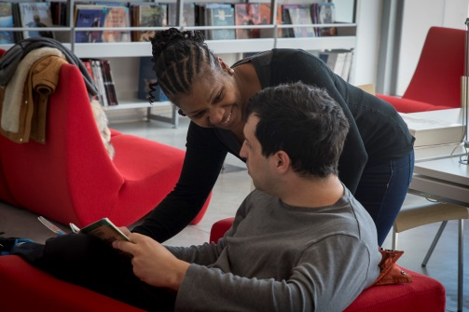

Le pharmacien : Préparation des piluliers et le lien avec le médecin généraliste
Le médecin généraliste en libéral : Validation de la rédaction des protocoles liés aux soins. Il assure le suivi médical des adultes autistes, lorsque cela est nécessaire. Il prescrit les protocoles de soins liés à chaque personne accueillie = conduite à tenir si fièvre avec prescription médicale)
La/le neuropsychologue : Personne ressource pour son expertise et sa connaissance de l’autisme. Le neuropsychologue fait passer les évaluations pour l’admission.
Organigramme du SAMSAH du Parc

Organigramme des partenaires conventionnés
Pharmacien
Médecin généraliste en libéral

Neuro psychologue
Prévention de la maltraitance – Promotion de la bientraitance
Parler et promouvoir la bientraitance, permet à l’ensemble des acteurs de garder en mémoire la maltraitance et donc de la prévenir. En effet, ces deux termes faisant échos, l’un à l’autre, il est essentiel de mobiliser en équipe les savoirs, savoirs être et savoirs faire de chacun.
Au regard des recommandations de bonnes pratiques professionnelles et dans le respect de la loi du 2 janviers 2002-2, la personne accueillie est libre d’exprimer ses choix et ses besoins. Il s’agit pour les professionnels d’y répondre à travers les prestations qu’offre le service.
Entretenir la culture de la bientraitance passe alors par un accompagnement personnalisé pour toutes les personnes autistes intégrées au SAMSAH du Parc et par tous les professionnels. La bientraitance est ainsi l’une des valeurs centrales pour effectuer un travail et proposer un service de qualité au sein du SAMSAH du Parc.
Des actions de bientraitance sont menées au sein du SAMSAH du Parc. Les réunions et les formations sont l’occasion de questionner les pratiques sur des situations particulières afin de prendre du recul, de donner un sens à nos actions et de se positionner afin d’adapter la pratique au besoin.

Dans un souci constant de permettre à la personne accueillie d’être co-auteur de son parcours, l’équipe du SAMSAH du Parc tend à appliquer les Recommandations de bonnes pratiques professionnelles et prend appui sur les 4 repères abordés par l’ANESM:
Repère 1 – L’usager co-auteur de son parcours.
- Donner une réalité à la liberté des choix (personnaliser l’accueil et l’accompagnement de la personne accueillie, travailler dans le respect des droits des personnes, entendre et recueillir la parole des adultes autistes en respectant sa légitimité etc…)
- Accompagner à l’autonomie (A travers la mise en place d’activités socialisantes, la mise en place du projet personnalisé et la prise en compte du rythme de la personne etc..)
- Communiquer de manière individuelle et collective (entretien individuel, courrier, mail et organisation d’un Conseil de Vie Sociale)
- Mettre en place un projet personnalisé (fixer des objectifs précis, fixer des modalités de mise en place et de suivis réalistes et respectueuses des capacités et rythmes de la personne)

Actions menées par le SAMSAH du Parc :
- Mise en place du projet personnalisé
- Recueil des souhaits sur l’entreprise et sur le lieu d’hébergement
- L’organisation d’un Conseil de Vie Sociale (CVS) qui permet une réflexion institutionnelle qui est menée par les personnes accueillies, les familles ainsi que les professionnels
- Mise en place d’un emploi du temps adapté et individualisé
- Mise en place de grille d’évaluation permettant de développer l’autonomie

Repère 2 – La qualité du lien entre professionnels et personnes accueillies.
- Respect de la singularité de la personne (accueillir et respecter sa singularité, apporter une réponse adaptée aux besoins de la personne grâce à la formations des professionnels, formaliser un document individuel de prise en charge, porter toute attention nécessaire à la nature et l’expression de la relation affective)
- La vigilance concernant la sécurité physique et le sentiment de sécurité des personnes accueillies (Assurer la protection et veiller au bien-être physique des personnes accueillies, veiller à la communication et à l’articulation entre les professionnels, informer les personnes sur les évènements institutionnels et les changements de professionnels, être réactif aux besoins et apporter une réponse adaptée à la demande)
- Un cadre institutionnel stable (Veiller à la connaissance et au respect du droit au sein de la structure, effectuer un rappel à la règle si nécessaire, sans glisser dans l’excès de la rigidité institutionnelle, intervenir en cas de violence pour contenir la personne qui l’exerce envers les autres, interroger les passages d’actes violents à la lumière de la vie de l’institution et du parcours de la personne)

Actions menées par le SAMSAH du Parc :
- Supports et séquentiels visuels adaptés à la problématique et au niveau de compréhension de la personne accueillie
- Formation continue des professionnels
- La rédaction d’un guide de bonnes pratiques professionnelles à l’usage des salariés du SAMSAH du Parc, fruit des réflexions d’un groupe de travail. Il constitue un repère à tout professionnel dans l’exercice de ses fonctions.
- La mise en place d’un quart d’heure de bientraitance, lors des réunions de coordination. Les professionnels sont amenés à réfléchir sur chaque item de la charte de bientraitance (un item par réunion par exemple) et a proposer des illustrations tirées de leur activité quotidienne. Au fur et à mesure des réflexions, un document d’accompagnement se présentera sous forme d’affiche qui se complète au cours de chaque réunion.
- La précaution à l’embauche en demandant à chaque salarié la remise de leur extrait de casier judiciaire (bulletin n°3)

Repère 3 – L’enrichissement des structures et des accompagnements par toutes les contributions internes et externes pertinentes.
- Travailler avec l’entourage et respecter les relations de la personne accueillie et de ses proches (créer un environnement qui prend en compte l’entourage et entend sa propre analyse sur la situation de la personne accueillie, créer des lieux et des occasions qui permettent de reprendre, de maintenir et de conforter les liens affectifs avec les proches, entendre et comprendre les demandes et besoins familiaux pour instaurer des solutions de prise en charge pérennes et respectueuses des équilibres familiaux, maintenir des positionnements professionnels neutres et sans jugement de valeur à l’égard des relations entre la personnes accueillies et ses proches, aider les personnes isolées a créer un réseau social).
- L’articulation avec les ressources extérieures (ouvrir la structure à des ressources extérieures et développer des partenariats, organiser une articulation avec les visiteurs réguliers et favoriser les interactions pour créer une culture de l’échange, mettre en place des outils de recueil des perspectives extérieures à la structure, développer la mutualisation des expériences entre les structures)
- La promotion de l’expression et de l’échange des perspectives (solliciter les personnes accueillies afin qu’elle formulent leurs souhaits dans des instances représentatives, mettre en place des lieux d’échange où professionnels, familles ou proches et personnes accueillies peuvent croiser leurs regards, promouvoir la participation en créant des liens lisibles entre les avis recueillis et l’évolution du fonctionnement de la structure, encourager la participation aux échanges par une sollicitation régulière et respectueuses des personnes accueillies)
- L’ouverture à l’évaluation et à la recherche (Recueillir les données pertinentes pour alimenter une démarche d’évaluation et de recherche, ouvrir les structures à des actions d’évaluation et de recherche)

Actions menées par le SAMSAH du Parc :
- Temps de rencontre lors de la journée des familles (en juillet)
- Temps d’échange lors d’évènements où les familles sont conviées
- Temps d’échange tous les vendredis entre les professionnels et les familles
- Travail en partenariats et en réseaux avec la ville, les commerçants et l’entreprise qui salarient les adultes autistes.
- A terme, des rencontres inter-établissements auront lieu : moyen d’échange sur les pratiques professionnelles

Repère 4 – Le soutien aux professionnels dans leur démarche de bientraitance
- La promotion de la parole de tous les professionnels (promouvoir l’échange autour de l’observation de proximité, sensibiliser régulièrement les professionnels sur le sens de leur mission, favoriser un partage et un enrichissement des compétences autour des observations quotidiennes, favoriser avec les professionnels les supports d’information les plus adaptés)
- Une prise de recul encouragée et accompagnée (Accueillir le nouveau professionnel et lui donner les moyens de comprendre et de s’adapter aux adultes accueillis qu’il accompagne, accompagner les pratiques professionnelles et soutenir les professionnels par une réflexion régulière, inscrire ces échanges dans une démarche d’amélioration continue des pratiques, mettre en place, en cas d’évènement particulièrement difficile, un accompagnement ponctuel approprié, promouvoir la réflexion éthique des professionnels )
- Un projet d’établissement ou de service construit, évalué et réactualisé avec le concours des professionnels et garant de la bientraitance (Construire avec le concours des professionnels un projet d’établissement ou de service qui reprend le sens et fixe le cadre des missions des professionnels, évaluer et faire vivre le projet d’établissement ou de service avec les professionnels et les adultes accueillis, mettre en place des organisations qui fixent es responsabilités précises et un fonctionnement collectif cohérent, instaurer des modes d’encadrement respectueux des personnes et garants de la bientraitance)

Actions menées par le SAMSAH du Parc :
- La mise en place de supervision avec un organisme extérieur afin de questionner, alimenter, aiguiser les pratiques de l ‘équipe.
- La signalisation de faits de maltraitance passive ou active avec la mise en place de feuilles d’évènements indésirables à disposition. Elles permettent ainsi de mettre en place des actions et de dénoncer des faits dont la gravité est variable.
- La mise en place d’un outil d’autocontrôle à visée spécial préventive. Cette grille d’autoévaluation à destination des professionnels est créée par la Haute Autorité de Santé (H.A.S)

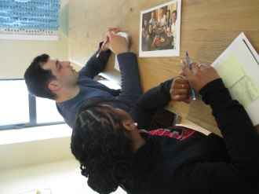

VII. 5 Les transmissions
L’équipe dispose d’un classeur de transmission qu’elle remplit chaque jour. Y sont retranscrites les informations générales de la journée et/ou de la semaine ainsi que des transmissions dites ciblées qui concernent la personne accueillie. Seules les personnes habilitées à remplir ce classeur peuvent y avoir accès. En effet, il en vient du respect de l’intimité et de la dignité de la personne. Le personnel embauché est également tenu au secret professionnel.
Les activités proposées par l’équipe du SAMSAH du Parc sont soumises à des transmissions écrites. Cela permet d’avoir une traçabilité sur l’accompagnement au sein d’une activité et de réajuster à la suite des bilans rédigés, l’atelier ou la méthode d’accompagnement.
D’autres instances permettent l’échange d’informations et favorisent l’articulation entre les différents acteurs liées au dispositif et au fonctionnement du SAMSAH du Parc.
La réunion technique entreprise et hébergement : L’ensemble des professionnels qui encadrent les personnes accueillies au sein de la maison du parc et à l’entreprise ainsi que la coordinatrice sociale et le gardien se retrouvent chaque semaine. Il s’agit de proposer des réflexions autour de l’accompagnement sur la vie quotidienne, les activités et l’aménagement des postes et autres réflexions liées au travail des personnes accueillies afin de régler des situations « problèmes » ou de penser à des aménagements en vue d’une amélioration de l’autonomie.
La réunion technique d’entreprise : Elle regroupe d’une part les référents des adultes accueillis à l’usine, la coordinatrice sociale, la directrice du SAMSAH du Parc et d’autre part, les chefs d’équipe, le directeur d’usine, la responsable RH, l’IDE de l’entreprise et l’Assistante de direction. Elle a lieu tous les trois mois environ. L’objectif de cette réunion est de faire un point sur l’ensemble des adultes accueillis au sein du dispositif (à la fois sur l’entreprise et sur la Maison du Parc) et de réfléchir à de nouveaux postes possibles.
La réunion de coordination : L’ensemble des membres de l’association en contact direct avec les personnes accueillies y assistent. En effet chaque semaine un tour de table est fait sur les différentes demandes liées à l’organisation de la maison, et du SAMSAH. Un point sur les RDV et les visites est également fait. Il s’agit également de faire un point sur le fonctionnement global de la Maison du Parc.
Le Conseil de la Vie Sociale (CVS) se réunit 3 fois par an. Y sont conviés les représentants de l’Association ainsi que les représentants légaux ainsi que les personnes accueillies. Le rôle du Conseil de la Vie Sociale est de faire un bilan de situation avec l’ensemble des familles et des adultes accueillis et d’entendre leurs souhaits quant à la prise en charge de proposée au sein du SAMSAH du Parc.
Le conseil de la vie sociale peut fait des propositions et discute autour :
- des projets de travaux
- de l’entretien des locaux,
- de la mise en place de nouveaux services,
- des modifications de la prise en charge ayant un impact sur les résidents,
- du programme des activités
- de l’organisation intérieure et la vie quotidienne…
Le C.V.S est, par ailleurs, adapté à la population accueillie :
- Bulletin de vote sous forme de photo/ pictogrammes
- Ordre du jour adapté grâce à des images
- Un temps de parole avec tour de table donné aux élus.
- Le compte rendu transmis sera adapté aux différents destinataires.

VIII. Partenariat et ouverture

Le SAMSAH du Parc s’appuie sur des ressources locales pour développer les projets tant collectifs qu’individuels. En effet, la nature des missions du SAMSAH du Parc oblige à travailler en permanence avec des partenaires de proximité.
Le travail de l’équipe ne peut se réaliser sans s’appuyer des réseaux de proximité de la personne que constitue son entourage. Il s’inscrit également dans un travail partenarial plus vaste pour permettre la mise en œuvre du projet personnalisé, qui se décline autour des différents items abordés lors de la mise en place du projet personnalisé.
Deux partenaires essentiels au projet sont l’ESAT ainsi que la MDPA :
- L’ESAT pour sa connaissance du domaine de l’entreprise et pour son soutien dans l’intégration des adultes autistes à travers le passage en stage des personnes accueillies et leur connaissance pour adapter les formations liées à l’entreprise aux personnes en situation de handicap.
- La MDPA à travers la collaboration de la neuropsychologue et de la cadre supérieure socio-éducatif pour leur connaissance de l’autisme et leur expertise pour l’admission d’adultes autistes au sein du dispositif.
Municipalité
M.D.A/ M.D.P.H
Entreprise
Familles

Neuro Psychologue
Médecin libéral
Maison du Parc
MDPA
ESAT
SAMSAH
Du Parc
  - Les moyens
Le SAMSAH du Parc possède ses bureaux dans l’enceinte de la Maison du parc. En effet, l’Association héberge deux structures: La Maison du Parc et le SAMSAH du Parc. On y retrouve :
- Le bureau de la directrice du SAMSAH
- Le bureau de la coordinatrice sociale
- Un espace soins
- Une salle d’activité
- Trois sanitaires (avec douche)
- Une salle d’activité liée aux apprentissages du travail et au piano
- Le bureau de l’équipe éducative
- Une réserve pour le matériel bureautique.
Afin d’assurer les transports liés au travail et à l’ensemble des activités, le SAMSAH du Parc dispose d’un Traffic (9 places), d’une voiture (2 places) et un 3ème véhicule de type Kangoo (7 places).
  - Conclusion et perspectives
D’ici début 2019, nous envisageons d’arriver à un effectif complet. En effet, il reste quatre places à pourvoir dont deux en hébergement temporaire.
En vue des perspectives d’avenir lié à l’occupation totale des places à pourvoir, le SAMSAH du Parc doit réfléchir et penser à de nouveaux postes au sein de l’entreprise. D’une part pour limiter les routines et pour créer une polyvalence dans l’accomplissement du travail demandé.
Enfin, nous envisageons de proposer une prestation de type S.A.D (Service à Domicile). Toujours dans un objectif d’émancipation et d’autonomie, nous espérons travailler prochainement avec la municipalité pour que les personnes accueillies puissent avoir une prise en charge hors structure médico-sociale dans la mesure du possible.

.

Service d’Accompagnement Médico-Social pour Adultes Handicapés
MDPA : Maison des Personnes Autistes dont les Hôpitaux de Chartres sont gestionnaires
CASF : Code de l’Action Sociale et Familiale
Loi de 1975 : présentée par Simone Veil, ministre de la santé, qui est le texte de référence créant la politique publique sur le handicap. En effet, cette loi (n° 75-534) d’orientation définit clairement 3 droits fondamentaux pour les personnes handicapées, enfants et adultes : le droit au travail, le droit à une garantie minimum de ressource par le biais de prestations, le droit à l’intégration scolaire et sociale.
ESAT : Etablissement de Service de d’Aide par le Travail
CDAPH : Commission des droits et de l’autonomie des personnes handicapées
MDPH : Maison Des Personnes handicapées
MDA : Maison Départementale de l’Autonomie
MDPH et MDA sont le même organisme : appellation modifiée par le parlement pour fusion du cadre légal pour les droits des personnes âgées et des personnes handicapées
Référent : L’encadrant référent est l’interlocuteur privilégié pour la personne accueillie. Il est dans une démarche de veille et du bon respect du projet personnalisé mis en place.
Avocat aux barreaux de Paris, spécialisé dans les droits de l’enfant

